Диагностическая работа в 1 классе
I. Ценностное отношение к информации.

Задание 1. Прочитай текст.
У кого какой дом.
Около пруда рос дуб. С одной стороны дуба было дупло. Это – дом совы. С другой стороны дуба была нора. Там дом крота.
На сук дуба Дима и Лида приладили домик из планок. А этот домик для скворца!

Почему Дима и Лида сделали домик для скворца? Обведи вариант ответа:
А) Чтобы похвалили взрослые;
Б) Попросил учитель;
В) Чтобы у скворцов был свой дом.
II. Оценка знаний информации.
Задание 2.
Сколько предложений в данном тексте? Посчитай предложения.
Выбери и обведи правильный вариант ответа.
7
8
5
А) Б ) В)

Задание 3. Подчеркни правильные ответы.

В слове ДУБ:
А) Первый звук согласный
Б) Последний звук гласный
В) В слове три буквы

Задание 4. Найди в тексте, сколько домиков для животных на дубе и под дубом.
Посчитай. Впиши нужную цифру.

Задание 5. Рассмотри картинки. О каком животном НЕ говорится в тексте? Обведи эту картинку.
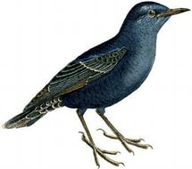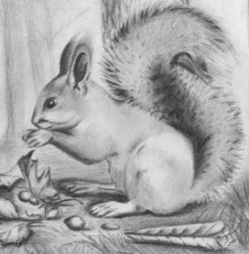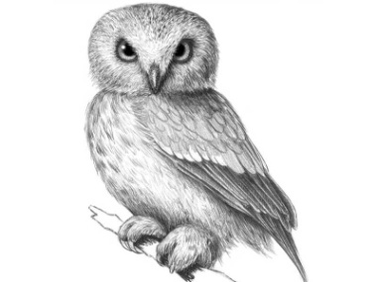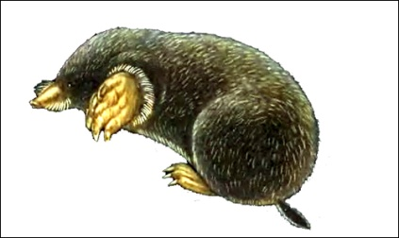

Задание 6. Определи количество букв и звуков в словах:
букв звуков
ДРУГОЙ

букв звуков
НОРА

Задание 7.

Найди в тексте ответ на вопрос: Около чего рос дуб? Впиши это слово.

III. Деятельностное отношение к информации.
Задание 8. Найди в тексте второе предложение. Составь схему предложения.

___________________________________________________

Задание 9. Рассмотри схему. Соедини слово со схемой.

СОВА КРОТ СКВОРЕЦ

Задание 10. Составь схему к слову СОВА.

Критерии оценивания выполнения заданий комплексной работы для 1 класса
№п/п | Планируемый результат | Ключи | Баллы
- Ценностное отношение к информации.
1 | Л  Этические чувства.  Умение находить выход из данной ситуации.  Эмоционально-нравственные чувства. | А) Эгоистический  Б) Социальный  В) Альтруистический – высокий уровень. | 0 баллов  1 балл  2 балла
- Оценка знания информации.
2 | П  Умение владеть счетными навыками.  М/П  Умение выделять предложения из всего текста по внешним признакам. | Верный ответ:  В)  Другие ответы | 1 балл  0 баллов
3 | П  Умение классифицировать буквы и звуки на гласные и согласные.  М/П  Умение делать выводы на основе сделанного анализа. | Верный ответ:  А)  В)  Найдены два верных ответа: | 1 балл  1 балл  2 балла
4 | П  Умение владеть счетными навыками.  М/П  Умение правильно считывать информацию из текста и переводить ее в цифру. | Верный ответ:  3  Выполнены обе части задания. | 1 балл  1 балл  2 балла
5 | П  Умение правильно определять и называть животных по картинкам.  М/П  Умение извлекать необходимую информацию из текста и фиксировать ее. | Верный ответ:  БЕЛКА | 1 балл
6 | П  Умение различать буквы и звуки в словах.  М/П  Умение считывать информацию, представленную визуальным и звуковым способом. | Верный вариант:  ДРУГОЙ – 6 букв, 6 звуков  НОРА - 4 буквы, 4 звука  Выполнены обе части задания.  Другие варианты: | 1 балл  1 балл  2 балла  0 баллов
7 | М/П  Умение находить информацию из текста и отвечать на поставленный вопрос. | Верный ответ:  ПРУД  Выполнены обе части: | 1 балл  1 балл  2 балла
- Деятельностное отношение к информации.
8 | П  Умение определять количество слов в предложении.  М/П  Умение находить предложение в тексте по внешнему признаку.  Умение переводить текстовую информацию в схему. | _ ___ .  Выполнены обе части:  Другие варианты: | 1 балл  1 балл  2 балла  0 баллов
9 | П  Умение проводить звукобуквенный анализ слов.  М/П  Умение устанавливать соответствие слова и схемы слова.  Умение извлекать необходимую информацию из схемы. | Верный ответ слово:  СКВОРЕЦ  Выполнены обе части задания.  Другие варианты: | 1 балл  2 балла  0 баллов
10 | П  Умение проводить звукобуквенный анализ М/П  Умение интерпретировать текстовую информацию в схему. | Верный вариант:  Другие варианты: | 2 балла  1 балл  1балл  0 баллов

Высокий уровень – 18-16 баллов
Средний уровень –15-13
Низкий уровень – 12-10
Не приемлемый уровень – от 0 до 9

